浙江省杭州市萧山九中2011届高三10月第一次调研检测（化学）试题（2010年10月）
注意：1、考试时间90分钟，总分100分。
2、答案全部写在答题卷上，写在试卷上无效。
3、可能使用的相对原子质量：C-12 H-1 O-16 N-14
- 选择题（本大题共20小题，每小题只有一个正确的选项，每题2分，共40分）
1. 分类是化学学习和研究的常用手段。下列分类依据和结论都正确的是 
A.H₂O、HCOOH、Cu₂(OH)₂CO₃均含有氧元素，都是氧化物
B.HClO、浓硫酸、HNO₃均具有氧化性,都是氧化性酸
C.HF、CH₃COOH、CH₃CH₂OH都易溶于水，都是电解质
D.HCOOH、H₂CO₃、H₂SO₄分子中均含有两个氢原子，都是二元酸
2．下列有关物质结构的表述正确的是
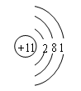
A．次氯酸的电子式 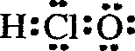 B．二氧化硅的分子式 SiO₂
C． 碳－12原子 ¹²₆C D．钠离子的结构示意图
3.下列说法正确的是
A.Li、Na、K元素的原子核外电子层数随着核电荷数的增加而增多。
B.某物质灼烧时，焰色反应为黄色，该物质一定含有钠元素，不含钾元素。
C.碱金属的单质中锂的密度最小，熔点最低。
D.用电解铯盐溶液的方法冶炼金属铯。
4.从海水中提取单质镁，下列正确的途径是
A．海水――→Mg(OH)₂――→Mg B．海水――→MgCl₂――→Mg
C．海水――→Mg(OH)₂――→MgCl₂――→Mg D．海水――→MgCl₂――→Mg
5.制备氰氨基化钙的化学方程式为CaCO₃+2HCN == CaCN₂+CO↑+H₂↑+CO₂↑,在反应中
A.氢元素被氧化，碳元素被还原 B.HCN是氧化剂,CaCO₃是还原剂
C.CaCN₂是氧化产物，H₂是还原产物 D.CO为氧化产物，H₂为还原产物
6.已知在酸性条件下有以下反应：①KBrO₃能将I⁻氧化为KIO₃,本身被还原为Br₂；②Br₂能将I⁻氧化为I₂；③KIO₃能将I⁻氧化为I₂，也能将Br⁻氧化为Br₂，本身被还原为I₂。向KBrO₃溶液中滴加少量KI的硫酸溶液后,所得产物除水外还有
A.Br⁻、I₂ B.Br₂、Br⁻、I₂ C.Br₂、I₂、IO₃⁻ D.Br₂、IO₃⁻
7.在一定条件下，分别以过氧化氢、高锰酸钾、氯酸钾为原料制取氧气，当制得相同物质的量的氧气时，三个反应中转移电子数的物质的量之比为
A.1∶2∶3 B.2∶4∶3 C.1∶2∶2 D.1∶1∶1
8. 用48 mL 0.1 mol/L的FeSO₄溶液,恰好还原2.4×10⁻³mol ［RO(OH)₂］⁺，则R元素的最终价态为 
A.+2 B.+3 C.+4 D.+5
9.设N_{A}为阿伏加德罗常数，下列叙述正确的是
A.24 g镁的原子最外层电子数为N_{A} B.1 L 0.1 mol/L乙酸溶液中H⁺数为0.1N_{A}
C.1 mol甲烷分子所含质子数为10N_{A} D.标准状况下，22.4 L乙醇的分子数为N_{A}
10. 0.1 mol/L Na₂SO₄溶液300 mL、0.1 mol/LMgSO₄溶液200 mL和0.1 mol/L Al₂（SO₄）₃溶液100 mL，这三种溶液中硫酸根离子浓度之比是
A.1∶1∶1 B.3∶2∶1 C.3∶2∶3 D.1∶1∶3
11. 能正确表示下列反应的离子方程式是
A．将铜屑加入溶液中：
B．将磁性氧化铁溶于盐酸：
C．将氯化亚铁溶液和稀硝酸混合：
D．将铁粉加入稀硫酸中：
12.在反应KClO₃+6HCl==3Cl₂↑+KCl+3H₂O中，被还原的氯原子和被氧化的氯原子的个数之比为
A.6∶1 B.1∶6 C.5∶1 D.1∶5
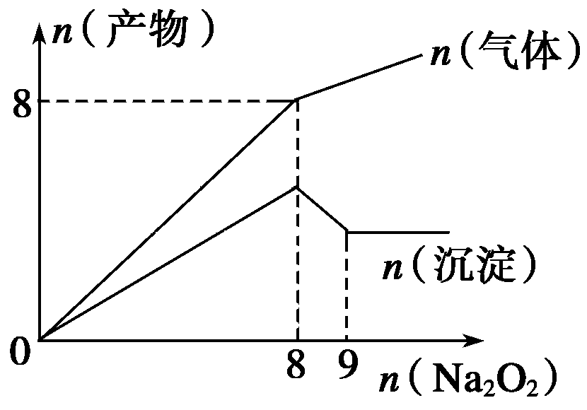
13.将Na₂O₂逐渐加入到含有Al³⁺、Mg²⁺、NH₄⁺ 的混合液中并微热,产生沉淀和气体的物质的量(mol)与加入Na₂O₂的物质的量（mol）的关系如图所示,则原溶液中Al³⁺、Mg²⁺、NH₄⁺的物质的量分别为
A. 2 mol、3 mol、4 mol
B.3 mol、2 mol、8 mol
C. 2 mol、3 mol、8 mol
D.3 mol、2 mol、4 mol

14.有3份等质量的小苏打，第1份直接与盐酸恰好完全反应；第2份首先加热，使其部分分解后，再与盐酸恰好完全反应；第3份首先加热，使其完全分解后，再与盐酸恰好完全反应。假若盐酸的物质的量浓度相同，消耗盐酸的体积分别为V₁、V₂和V₃，则V₁、V₂和V₃的大小关系正确的是
A．V₁>V₂>V₃ B．V₂>V₃>V₁ C．V₁＝V₂＝V₃ D．V₁>V₃>V₂
15.甲、乙两烧杯中各盛有100 mL 3 mol/L的盐酸和氢氧化钠溶液，向两烧杯中分别加入等质量的铝粉，反应结束后测得生成的气体体积为甲∶乙=3∶4，则加入铝粉的质量为
A.5.4 g B.3.6 g C.2.7 g D.1.8 g
16.下列物质跟铁反应后的生成物，能跟KSCN溶液作用生成红色溶液的是 A．盐酸 B．氯气 C．CuSO₄溶液 D．稀硫酸
17. 能在溶液中大量共存的一组离子是
A．NH₄⁺ 、Ag⁺、PO₄³⁻、Cl⁻ B．Fe³⁺、H⁺、I⁻、HCO₃⁻
C．K⁺、Na⁺、NO₃⁻ 、MnO₄⁻ D．Al³⁺、Mg²⁺ 、SO₄²⁻ 、CO₃²⁻
18.标准状况下，10 g CO和CO₂混合气体的体积是6.72 L,则此混合气体中，CO和CO₂的物质的量之比是
A.1∶1 B.2∶1 C.4∶3 D.2∶3
19.向30 mL 1 mol/L的AlCl₃溶液中逐渐加入浓度为4 mol/L的NaOH溶液，若产生0.78 g白色沉淀,则加入的NaOH溶液的体积可能为
①3 mL ②7.5 mL ③15 mL ④27.5 mL
A.①② B.①③ C.②③ D.②④
20. 下列有关化学研究的正确说法是
A．同时改变两个变量来研究反应速率的变化，能更快得出有关规律
B．对于同一个化学反应，无论是一步完成还是分几步完成，其反应的焓变相同
C．依据丁达尔现象可将分散系分为溶液、胶体与浊液
D．从HF、HCl、HBr、HI酸性递增的事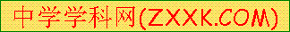实，推出F、Cl、Br、I的非金属递增的规律
二、简答推断题。
21.（8分）现有A—J几种物质，A.汞 B.氯气 C.CaO D.SO₂ E.BaSO₄ F.冰醋酸 G.氯化钠溶液 H.乙醇 I.蔗糖 J.氢氧化钡
（1）下列物质或其水溶液能导电的是 ；属于强电解质的是 ；属于非电解质的是 ；既不是电解质又不是非电解质的是 。
（2）根据要求用规范的化学用语表达。
A乙醇的结构简式：
B.氯气与SO₂等物质的量混合后却不能使鲜花褪色的反应原理（离子方程式）：
C.汞洒落在地上后处理的化学方程式：
D.0.1mol/L的醋酸水溶液导电能力差的原因（方程式）：
22.（2分）已知NH₃和NO₂都能用来做喷泉实验,若在标准状况下用等体积烧瓶各收集满NH₃和NO₂气体，实验后两个烧瓶内溶液的关系是（不考虑溶质的扩散）,溶质的物质的量浓度 ，溶质的质量分数 。（填“相同”或“不同”）
23.（10分）某校化学兴趣小组用如图所示过程除去AlCl₃溶液中含有的Mg²⁺、K⁺杂质离子并尽可能减少AlCl₃的损失。
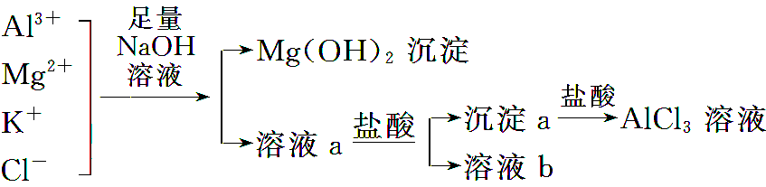
请回答下列问题：
(1)写出混合物中加入足量氢氧化钠溶液时，溶液中发生反应的离子方程式： ， ， 。氢氧化钠溶液能否用氨水代替，为什么？ ， 。
（2）溶液a中存在的离子有 ；在溶液a中加入盐酸时需要注意 ，为什么？ ；为此，改进方法是 。
（3）为了研究AlCl₃晶体的性质，在得到AlCl₃溶液后，如何得到AlCl₃晶体？ 。
24. （5分）人类生活离不开化学，硫酸亚铁、明矾、小苏打、食盐、次氯酸钙和氢氧化铝都是生活中较常见的化学物质。
⑴医疗上常用_____________(从上述物质中选，填化学式)糖衣片治疗贫血病；外面包裹糖衣的目的是 ；
⑵明矾溶于水所得溶液的pH_________(填“＞”、“＜”或“＝”)7；
⑶复方氢氧化铝片是治疗胃酸过多的药物，写出氢氧化铝中和胃酸的离子方程式：
_____________________________；若患者同时患有胃溃疡，你可以选择复方氢氧化铝片吗 。（填“可以”或“不可以”）
25.（8分）A~I分别表示中学化学中常见的一种物质，它们之间相互关系如下图所示（部分反应物、生成物没有列出）。已知H为主族元素的固态氧化物，F是红褐色难溶于水的沉淀，且A、B、C、D、E、F六种物质中均含同一种元素。
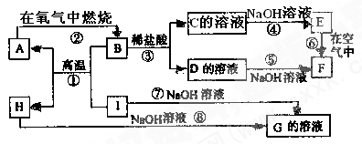
请填写下列空白：
（1）A、B、C、D、E、F六种物质中含有同一种元素为(元素符号) ，在元素周期表中位置 周期， 族。
（2）写出C、H物质的化学式：C ，H 。
（3）写出反应①、⑦的化学方程式：
反应①： 。
反应⑦： 。
（4）反应⑥过程中的现象是 。
三、实验题
26.（10分）进行某实验需要0.5 mol/L的氢氧化钠镕液约400mL，根据溶液配制的过程，回答下列问题：
（1）实验除了需要托盘天平（带砝码）、药匙和玻璃棒外，还需要的其他玻璃仪器是 ；
（2）根据计算得知，所需要氢氧化钠固体的质量是 g。
（3）配制溶液的过程中，以下操作正确的是 （填序号）。
A.将氢氧化钠固体放在纸片上称量
B.在烧杯中溶解氢氧化钠固体中，立即将溶液倒入容量瓶中
C.将溶解氢氧化钠固体的烧杯用蒸馏水洗涤2~3次，并将洗涤液转移到容量瓶中
D.容量瓶未经干燥就使用
E.摇匀后发现液面低于刻度线，用胶头滴管补加蒸馏水至刻度线。
F.加水到液面接近刻度线1～2 cm 处，改用胶头滴管加水，使溶液的凹液面恰好与刻度线相切
（4）若实验中，转移时发现溶液洒出，你的措施为:
（5）若没有进行C的操作，对所配溶液浓度有何影响？_________(填“偏大”、“偏小”或“无影响”)。
（6）玻璃棒在该实验中的作用有： ① ②
（7）取0.5 mol/L的NaOH溶液100 mL，所含的Na⁺的数目为 。
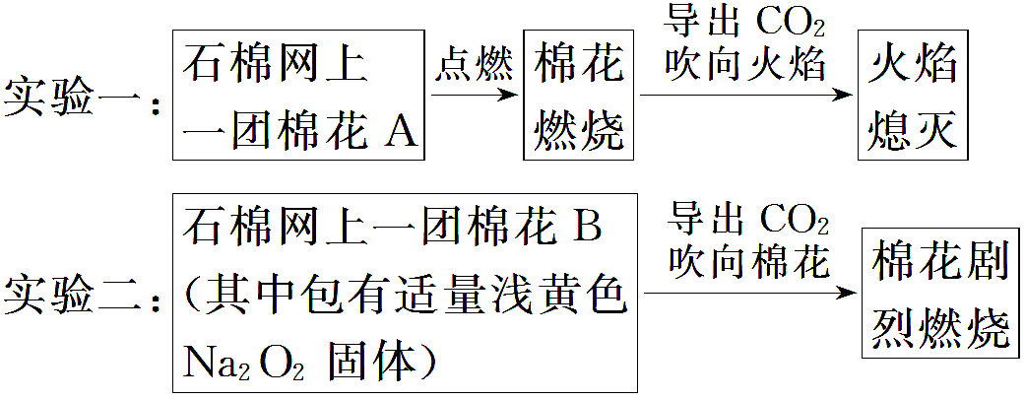
27.（9）探究式课堂教学由于注重知识的形成过程而很好地体现了新课改的理念。某班在学习“过氧化钠的性质”时，该班同学进行了以下两个实验：
（1）提出问题实验一的CO₂能灭火，实验二的CO₂为何能“点火”？
（2）假设与猜想
①Na₂O₂与CO₂发生了反应，可能有Na₂CO₃生成；
②棉花燃烧，说明该反应放热，使温度达到了棉花的着火点；
③剧烈燃烧，反应中可能有 生成。
（3）设计并进行实验，观察、解释和结论
请你帮助他们完成下表：
实验步骤 |  |  | 实验现象 | 原因和结论
Ⅰ | 用小矿泉水瓶收集满CO₂，再向瓶中加入不同量浅黄色的Na₂O₂;振荡后将燃着的木条伸向瓶中 | 第①小组放入少量的Na₂O₂ | 木条未复燃，固体由浅黄色全部变为白色 | CO₂过量（或Na₂O₂不足），瓶中O₂少CO₂多，Na₂O₂全部发生了反应
Ⅰ | 用小矿泉水瓶收集满CO₂，再向瓶中加入不同量浅黄色的Na₂O₂;振荡后将燃着的木条伸向瓶中 | 第②小组放入的Na₂O₂稍多一些 | 木条复燃，部分固体变为白色
Ⅱ | 两小组均用手触摸瓶的底部 |  | 瓶底发热
Ⅲ | 两小组都各取少量白色固体于试管中，滴入稀盐酸并塞上带导管的橡胶塞，将产生的气体通入
(4)类比推理
Na₂O₂与H₂O反应后应该有NaOH和O₂生成。则向包有Na₂O₂的棉花上滴两滴水，棉花也应剧烈燃烧；向生成的溶液中滴入酚酞应该变红色。
（5）实验与解释
①向小烧杯（底部垫砂）中包有Na₂O₂的脱脂棉上滴两滴水，发现有气泡产生，杯底发热，但棉花没有燃烧，其原因可能是 ；
②向杯中的溶液滴入酚酞，溶液变红色，振荡后红色消失，其原因可能是 。
（6）联想与启示
根据上述实验及分析，请为Na₂O₂的说明书写保存注意事项：
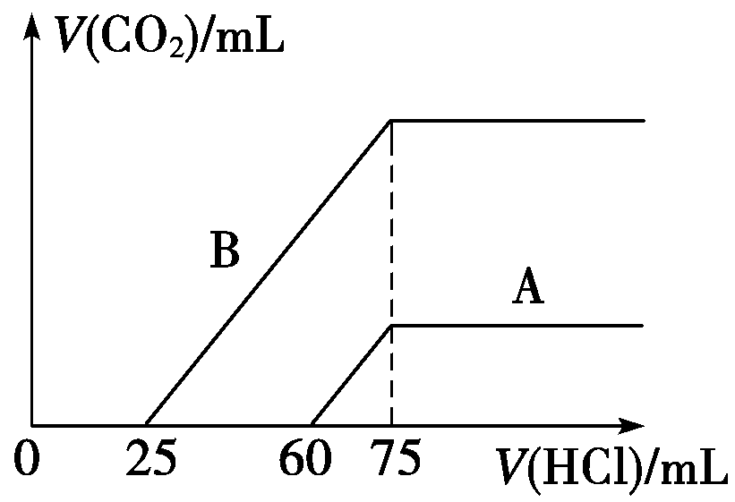
四、计算题
28.（8分）取等物质的量浓度的NaOH溶液两份A和B，每份10 mL，分别向A、B中通入不等量的CO₂，再继续向两溶液中逐滴加入0.1 mol/L的盐酸，标准状况下产生的CO₂的体积与所加盐酸体积之间的关系如图所示，试回答下列问题：
(1)原NaOH溶液的物质的量浓度为 。
(2)曲线A表明，原NaOH溶液中通入CO₂后，所得溶液中的溶质成分是 ，其物质的量之比为 。
(3)曲线B表明，原NaOH溶液中通入CO₂后，所得溶液加盐酸后产生CO₂气体体积(标准状况)的最大值为 mL。

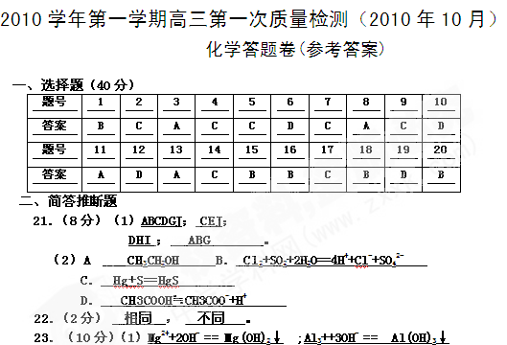Al(OH)₃+OH⁻ == AlO₂⁻+2H₂O
不能，因为在Al³⁺与氨水反应生成Al(OH)₃后， Al(OH)₃不能与氨水继续反应，从而不能将Al(OH)₃与Mg(OH)₂分开
（2）Cl⁻、K⁺、AlO₂⁻、H⁺、OH⁻、Na⁺ 需要控制溶液的pH;以防止AlO₂⁻部分转化成Al³⁺ 在溶液a中通入过量二氧化碳气体
（3）在HCl气氛中加热AlCl₃溶液，使水蒸发以得到AlCl₃晶体
24.（5分）⑴FeSO₄； 防止亚铁离子被氧化 ；
⑵﹤；
⑶ Al(OH)₃+H⁺==Al³⁺+3H₂O；可以
25. (8分)（1） Fe ， 四 周期， Ⅷ 族。
（2）C FeCl₂ ，H Al₂O₃ 。
高温
=====

（3）反应①： 2 Al +Fe₂O₃ 2 Fe +Al₂O₃ 。

反应⑦： 2Al+2NaOH+2H₂O==2NaAlO₂+3H₂ ↑
（4） 白色沉淀迅速变成灰绿色，最后变成红褐色。
三、实验题
26.（10分）（1） 500mL容量瓶、烧杯、胶头滴管 ；

（2） 10.0 g。（3） CDF

（4） 宣告实验失败，重新配制
（5）偏小。
（6）① 搅拌 ② 引流
（7） 0.05N_{A} 或 3.01*10²² 。

27.（9分）（2）氧气（或O₂）
（3）Ⅰ:Na₂O₂过量（或CO₂不足），瓶中CO₂少O₂多，Na₂O₂部分发生反应
